Здравствуйте, дорогие ребята!
Отгадайте загадку:
Лето, солнце и тепло,
продаётся всем оно,
лакомиться им мы любим,
осторожно, горло студим.
Много есть его нельзя,
Так о чём же речь, друзья?
Догадались о чем речь? А Вам интересно поговорить о мороженом?
Мороженое - любимое лакомство не только детей, но и взрослых. Нет на свете людей, которые совсем ничего не знают о нём, никогда его не пробовали. Это вкусный и любимый всеми десерт, очень полезный для здоровья, так как вырабатывает вещество серотонин («гормон счастья»), которое в организме человека отвечает за отличное настроение и спасает от возможного стресса. К таким выводам пришли известные английские исследователи. Поэтому прекрасный способ улучшения настроения - съесть мороженое.

Точно неизвестно, кто изобрел мороженое, но известно, что случилось это много веков назад. До того, как люди научились его делать, они делали что-то подобное и называли это «льдинки». Александр Великий был большим поклонником «льдинок» уже в IV в. до рождества Христова. А римский император Нерон еще в I в. нашей эры посылал своих слуг в горы для того, чтобы набрать снега для этих «льдинок». В 1295 г. Марко Поло привез рецепт изготовления «льдинок» двух видов: на основе воды и молока. Именно с подачи Марко Поло стали добавлять молоко в «льдинки», а посему именно этого великого путешественника можно считать создателем первого мороженого.
Первую фабрику мороженого построил в 1851 г. ДжейкобФассел. Он зарабатывал на жизнь продажей молока, но не знал, что делать со сливками. А когда он решил делать из них мороженое, то и вовсе бросил продавать молоко, потому что продавалось мороженое отлично. Фассел вложил в его производство все свои деньги. Вскоре он построил новые фабрики в Вашингтоне, Бостоне и Нью-Йорке. Джейкоба Фассела и считают отцом индустрии мороженого.
В Греции и Риме во льду замораживали ягоды. Для этого за снегом в горы посылали рабов, обученных быстро бегать, а также использовали систему эстафеты. С 1295 года блюдо, похожее на холодный щербет, стало очень модно среди аристократов.
Из Италии популярность мороженого перешла во Францию, когда Екатерина Медичи привезла с собой своего шеф-повара. Приготовленный им десерт сразу же понравился королю и придворным. С тех пор весь двор стал поедать холодные сладости. Позднее Жерар Тирсен, французский кулинар, изобрёл рецепт замороженного ванильного крема. Изобретение было названо «неаполитанским мороженым».
Дальше в историю снова вмешались итальянцы. В 1660 году мороженое стало популярным десертом не только в высших кругах. Но и среди более бедных слоёв населения. ПрокопиодиКолтелли открыл свой ресторан «Прокоп», его завсегдатаем был даже сам Наполеон. Заведение до сих пор очень популярно. После этого такие рестораны заполнили весь Париж.
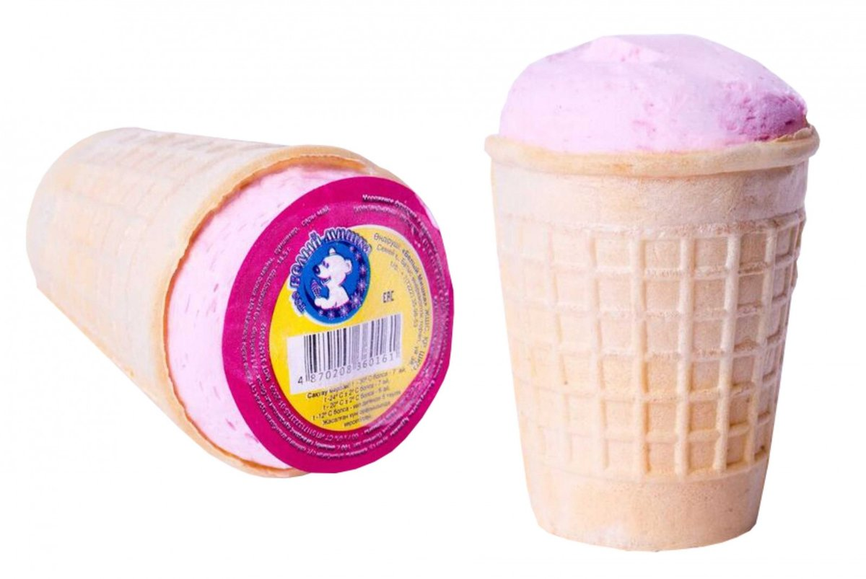
В России есть замороженное молоко в жару было распространено ещё с древних пор. А в «европейском» варианте оно появилось у нас 18-м веке.

Интересные факты
История Дня Мороженного в России началась в 1997 году – в год 850-летия Москвы. Инициировали и организовали праздник Союз мороженщиков России и ведущие предприятия-производители мороженого. Традиция прижилась, и сегодня в России и близлежащих странах часто отмечают День мороженого в последнее воскресенье мая. Праздник предваряет День защиты детей, к тому же обычно приходится на начало летних каникул. Это не случайные совпадения, так как, безусловно, главные ценители холодного лакомства – дети.
Считается, будто бы холодная сладость провоцирует ангину и другие виды простудных заболеваний, особенно в летнюю пору. Но это не более чем миф. На самом деле, мороженое не может спровоцировать ни ангину, ни простуду, если его не кушать большими кусочками. Более того, при регулярном употреблении стенки горла закаляются. Также в мороженом находятся полезные для организма вещества и, если употреблять его в умеренных количествах, оно принесет лишь пользу. К полезным свойствам следует отнести и тот факт, что сорта, созданные из натуральных продуктов (молока и сливочного масла), успокаивают нервы, помогают снять усталость и расслабиться. В основном вредное воздействие мороженого на организм проявляется лишь при чрезмерном употреблении этого десерта. В некоторых случаях употребление лакомства способно вызвать головную боль. Это происходит из-за быстрого снижения температуры тела, вследствие чего ухудшается кровоток в головном мозге.
Мороженое улучшает настроение и помогает справиться со стрессом и депрессией. Главное - не переусердствовать с количеством съеденного лакомства.
